

**Medienos apdirbimo staklininko modulinė profesinio mokymo programa, III lygis**

**Teorinių ir praktinių užduočių**

**mokinio sąsiuvinis**

Teorinių ir praktinių užduočių mokinio sąsiuvinis parengtas įgyvendinant iš Europos Sąjungos struktūrinių fondų lėšų bendrai finansuojamą projektą „Lietuvos kvalifikacijų sistemos plėtra (I etapas)“ (projekto Nr. 09.4.1-ESFA-V-734-01-0001).

Teorinių ir praktinių užduočių mokinio sąsiuvinio (Medienos apdirbimo staklininko modulinė profesinio mokymo programa, III lygis) autoriai patvirtina, kad šiame teorinių ir praktinių užduočių mokinio sąsiuvinyje pateiktos užduotys nepažeis autorių, kurių kūriniai naudojami, teisių ir visa užduotims rengti ir iliustruoti naudota literatūra ir šaltiniai yra pateikti sąsiuvinio gale.

Teorinių ir praktinių užduočių mokinio sąsiuvinio autoriai:

Danguolė Alkevičienė

Kęstutis Cikanas

Birutė Kasiliūnienė

Audrius Stankevičius

**Modulis ,,Įvadas į profesiją“**

*TESTAS ĮSIVERTINTI GEBĖJIMAMS PRIEŠ PRADEDANT MOKYTIS*

1. Kokius darbus gali dirbti medienos apdirbimo staklininkas?
2. gaminti tiesinius medinius elementus, staliaus gaminius;
3. pjaustyti rąstus ir tašus;
4. atlikti pagalbinius darbus medienos apdirbimo technologiniuose procesuose.

2. Kokiais įrenginiais gali dirbti medienos apdirbimo staklininkas?

1. pozicinėmis medienos apdirbimo staklėmis ir įrenginiais, CNC medienos apdirbimo centrais;
2. gateriais, pervežamosiomis juostinėmis staklėmis;
3. pozicinėmis medienos apdirbimo staklėmis ir rankiniais įrankiais.

3. Kokiose įmonėse gali dirbti medienos apdirbimo staklininkas?

1. dirbti pirminio medienos apdirbimo įmonėse;
2. dirbti medienos apdirbimo įmonėse;
3. dirbti statybos įmonėse.

4. Kokiomis priemonėmis naudojasi medienos apdirbimo staklininkas dirbdamas?

1. brėžiniais, specifikacijomis;
2. technologinėmis žiniomis ir žodine informacija;
3. visomis priemonėmis.

5. Ar medienos apdirbimo staklininkas gali savarankiškai dirbti prie staklių?

1. taip;
2. ne;
3. ne visada.

6. Kokios asmeninės savybės yra svarbios medienos apdirbimo staklininkui?

1. kruopštumas, dėmesio koncentracija;
2. kūno koordinacija, fizinė ištvermė;
3. gebėjimas dirbti komandoje;
4. visos.

**Modulis ,,Bendrųjų medienos apdirbimo veiklų vykdymas (medienos apdirbimo staklininko)“**

*1 užduotis.* Sandėliavimas, darbuotojų sauga ir sveikata, priešgaisrinė sauga

1. Pjautinės medienos sandėliavimo vieta turi būti:

1. tvirtas ir lygus pagrindas, su pakankama oro cirkuliacija;
2. izoliuota nuo tiesioginių saulės spindulių;
3. sandariai uždengta PVC plėvele.

2. Kokios formos ir kokio dydžio rietuvės naudojamos medienai sandėliuoti?

1. mediena suverčiama bet kaip;
2. rietuvių aukštis 2,6 - 5,0 m;
3. mediena sandėliuojama, sukrovus ją į taisyklingos formos rietuves, kurių šoniniai ir galiniai paviršiai vertikalūs.

3. Kada sandėliuojama lauke mediena apsikrečia puvimo bakterijomis, grybais, pelėsiais?

1. kai lauke saulėta ir vėjuota;
2. kai drėgna ir vėjuota;
3. kai drėgna, šalta ir nėra vėjo.

4. Nuo kokio amžiaus asmeniui leidžiama dirbti medienos apdirbimo staklėmis?

1. 16 metų;
2. 18 metų;
3. 21 metų.

5. Ar privalo darbuotojai dėvėti spec. aprangą ir apsaugos priemones darbo metu:

1. visada;
2. ne visada;
3. pagal susitarimą.

6. Kaip turi būti užtikrinama apsauga nuo medienos dulkių?

1. darbo vietose susidariusios dulkės nupučiamos suslėgtu oru;
2. medienos dulkes sukeliantys įrenginiai yra prijungti prie dulkių ištraukimo sistemų;
3. abu atsakymai teisingi.

7. Kokius reikalavimus turi atitikti darbo įrenginio valdymo įtaisai, kad būtų užtikrinta darbo sauga?

1. aiškiai matomi ir atpažįstami, o jei būtina, ir atitinkamai paženklinti ir turi neleisti kilti jokiam pavojui, kai jais manipuliuojama atsitiktinai (netyčia);
2. išdėstyti taip, kad darbuotojui būtų patogu jais naudotis;
3. įrengti pavojingoje zonoje.

8. Kada dažniausia susižeidžiama apdirbant medieną?

1. kai apdirbamos įvairios paviršiaus formos;
2. palietus pjovimo įrankį, nuo atšokusios ir atgal išmetamos medienos;
3. kai dirbama be pirštinių.

9. Kaip reikia elgtis kilus gaisrui medienos apdirbimo ceche?

1. skambinti telefonu 112;
2. atjungti pavienius elektros įrenginius nuo elektros tiekimo tinklų;
3. išjungti pagrindinio skydo jungiklį.

10. Kokie priešgaisriniai reikalavimai keliami teritorijai medienos apdirbimo įmonėje?

1. privažiavimai ir priėjimai prie priešgaisrinių priemonių laisvi ir tvarkingi;
2. evakuaciniai išėjimai tvarkingi, neužkrauti, durys lengvai atidaromos;
3. teritorija tvarkinga, nustatytos mašinų ir įvairių medžiagų laikymo vietos;
4. visi reikalavimai tinkami.

11. Kada negalima gesinti vandeniu?

1. elektros įrenginių, kai neišjungta įtampa;
2. elementų, kurie degdami greitai reaguoja su vandeniu;
3. karbidų, kurie reaguoja su vandeniu ir išskiria dėl sprogimo pavojingas dujas;
4. visi atvejai teisingi.

12. Kokiu atveju medienos apdirbimo staklininkas patirs traumą nuo elektros?

1. prisilietus prie atvirų, įtampą turinčių dalių;
2. prisilietus prie pažeistų kabelių;
3. kai dirbama su elektros įrenginiais netinkamai arba iš viso neįžemintais;
4. visais atvejais.

13. Apsaugoti žmogų nuo pavojingų elektros srovės poveikio galima:

1. įžeminus elektros įrenginių korpusus;
2. naudojant apsaugai skirtus įtaisus ir priemones;
3. naudojant signalines spalvas ir ženklus;
4. visomis išvardytomis priemonėmis.

*2 užduotis.* Skaityti medienos gaminių darbo brėžinius

1. Ką apibrėžia standartas braižyboje?

1. brėžinio formatus, linijas, šriftą;
2. matmenis, mastelius, žymėjamus;
3. abu variantai teisingi.

2. Kas vaizduojama brėžinyje?

1. tikslus daikto atvaizdas;
2. tai ką braižau, piešiu;
3. tikslus daikto vaizdas plokštumoje.

3. Kaip vadinamas brėžinys, atliktas be braižymo įrankių, bet rodantis tikslius detalės matmenis?

1. techninis brėžinys;
2. darbo brėžinys;
3. eskizas.

4. Kurį mastelį pasirinksite mažindami detalės dydį brėžinyje?

a) M5:1;

b) M1:5;

c) M1:1.

5. Kokį vaizdą vaizduoja frontalinė projekcija?

a) vaizdą iš priekio;

b) vaizdą iš viršaus;

c) vaizdą iš šono.

6. Kuria linija braižysite nematomus detalių kontūrus?

|  |  |  |
| --- | --- | --- |
|  | C:\Users\Birute\Desktop\jpj paveiksl\17.jpg |  |
| a) | b) | c) |

# *Paveikslėlio šaltinis: Burneckienė, I. (2007). Braižyba. Vadovėlis*

**1.pav. Linijos**

7. Kaip žymima mediena pjūvyje?

|  |  |  |
| --- | --- | --- |
| D:\2019-06-28\Scan_20190628_094200.jpg | D:\2019-06-28\Scan_20190628_094200.jpg | D:\2019-06-28\Scan_20190628_094200.jpg |
| a) | b) | c) |

# *Paveikslėlio šaltinis: Burneckienė, I. (2007). Braižyba. Vadovėlis*

**2.pav. Štrichuoti pjūviai**

*3 užduotis*. Nustatyti medienos biologinę ir kokybinę rūšis, savybes, ydas

1. Sunumeruokite medienos makrostruktūros elementus:

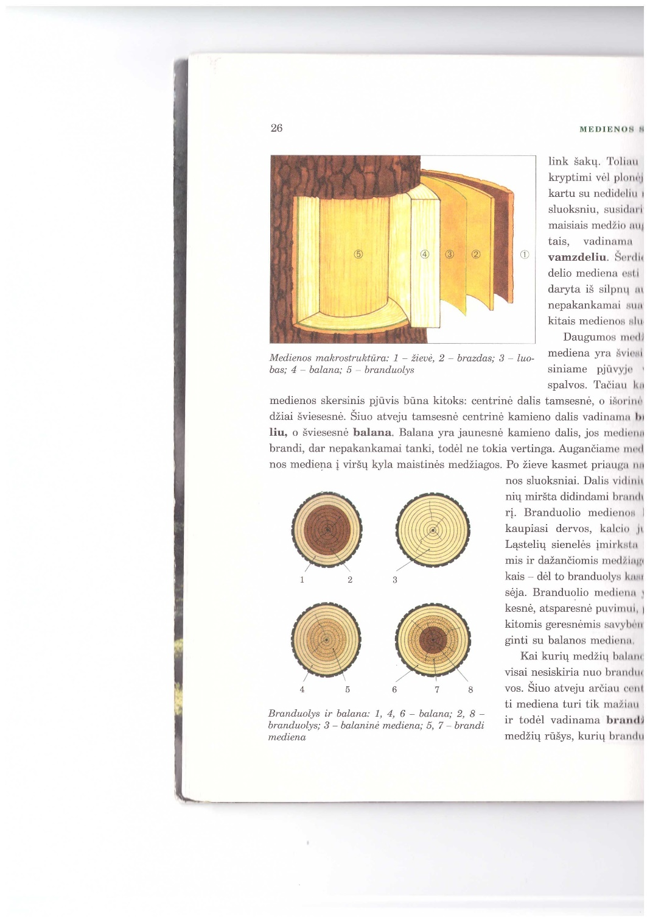

# *Paveikslėlio šaltinis: Morkevičius, A. Medienos medžiagos. (2001). Knyga*

**3.pav. Medienos makrostruktūros pjūvis**

luobas, brazdas, branduolys, balana, žievė

2. Kurios medienos šakos labiausiai veikia gaminio kokybę?

|  |  |  |
| --- | --- | --- |
| C:\Users\Birute\Desktop\2019-06-26\SCAN_20190626_101815894.jpg | C:\Users\Birute\Desktop\2019-06-26\SCAN_20190626_101815894.jpg | C:\Users\Birute\Desktop\2019-06-26\SCAN_20190626_101815894.jpg |
| a) | b) | c) |

# *Paveikslėlio šaltinis: Morkevičius, A. Medienos medžiagos. (2001). Knyga*

**4.pav. Medienos šakos**

3. Kuri mediena yra jaunesnė?

1. branduolinė;
2. balaninė;
3. žievė.

4. Ką vadiname medienos nuodžiūviu?

1. savybė iš oro sugerti vandens garus;
2. savybė esant vandenyje jį įgerti;
3. medienos matmenų ir tūrio sumažėjimas.

5. Kada pradeda keistis medienos matmenys jai džiūstant?

1. kai tik prasideda džiūvimas;
2. kai išgaruoja tarp ląstelių esanti laisvoji drėgmė;
3. kai išgaruoja higroskopinė drėgmė.

6. Drėgmė, esanti medienos ląstelių sienelėse, mikrokapiliaruose yra:

1. gamybinė drėgmė;
2. laisvoji;
3. higroskopinė.

7. Kokia yra medienos rietimosi priežastis?

1. nevienodas medienos nuodžiūvis;
2. nevienodas medienos drėgnumas;
3. nevienoda medienos struktūra.

8. Kokio drėgnumo mediena tinka staliaus gaminių gamybai?

1. 8 % - 10 %;
2. 12 % - 18 %;
3. 18 % - 23 %.

9. Kas tai yra medienos džiūvimo plyšiai?

1. plyšiai, atsiradę staigiai didinant pradinę temperatūrą džiovykloje;
2. plyšiai, atsirandantys neteisingai sandėliuojant medieną;
3. plyšiai, atsiradę netvarkingai sukrovus lentas į rietuves.

*4 užduotis*. Matuoti, žymėti medieną ir apskaičiuoti žaliavų sąnaudas.

1. Kodėl reikia matuoti ir žymėti ruošinius?

1. kad pagaminti gaminį;
2. kad to reikalaujama;
3. kad pagaminti kokybišką gaminį.

2. Ką vadiname užlaida?

1. ruošinio ir detalės skirtumas;
2. medienos su defektais sluoksnis;
3. bazinė plokštuma.

3. Kuriuo matavimo įrankiu išmatuojami tikslūs detalių matmenys?

1. metru;
2. slankmačiu;
3. gulsčiuku.

4. Kuriais įrankiais matuojamas vertikalumas ir horizontalumas?

1. metru;
2. slankmačiu;
3. gulsčiuku.

*Praktinės užduotys:*

1. Kiek m3 medienos sunaudosite gaminiui pagaminti, jei ruošinių matmenys:

1.lentelė. Matmenys (sudaryta autorių)

|  |  |  |  |
| --- | --- | --- | --- |
| ilgis | plotis | storis | kiekis vnt. |
| 2000 | 120 | 50 | 2 |
| 1000 | 80 | 50 | 2 |

a) 0,32 m3

b) 0,032 m3

c) 3,2 m3

2. Iš kurios rąsto dalies išpjautos medienos gaminsite išorinių langų varčių rėmus, kodėl?

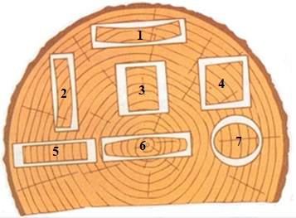

# *Paveikslėlio šaltinis: Morkevičius, A. Medienos medžiagos. (2001). Knyga*

**5.pav. Medienos pjaustiniai rąste**

Gaminčiau iš zonos dalies, nes ji yra

**MODULIS „Darbas pozicinėmis (vieno technologinio veiksmo)**

**medienos apdirbimo staklėmis ir įrenginiais“**

*1 užduotis.* Pirminio medienos apdirbimo staklės.

1. Ką pirmiausia reikia daryti atėjus į mechaninį medienos apdirbimo cechą?

1. dirbti staklėmis;
2. įjungti ištraukiamąją ventiliaciją;
3. sureguliuoti stakles darbui.

2. Kaip turi stovėti staklininkas dirbdamas pjaustymo staklėmis?

1. prieš pjūklą;
2. kairiau nuo pjūklo;
3. dešiniau nuo pjūklo.

3. Kaip skirstomos medienos apdirbimo staklės pagal paskirtį?

1. mechaninės, pusiau mechaninės, automatizuotos;
2. pjauti, obliuoti, gręžti, frezuoti, drožti, skobti, tekinti;
3. stacionarios, nešiojamos, specializuotos, unikalios.

4. Kas sudaro staklių pagrindą?

1. stalas su apsaugomis;
2. korpusas;
3. darbo velenas.

5. Pagrindiniai konstrukciniai pjovimo mechanizmo elementai yra:

1. prispaudimo ir suspaudimo mechanizmas;
2. nustatymo mechanizmas;
3. darbo velenai, pastūmos mechanizmai.

6. Tarpas tarp veleno ir pjūklo vidinės skylės turi būti ne didesnis:

1. už 0,01 mm;
2. už 0,1 mm;
3. už 1 mm.

7. Kad diskinis pjūklas nestrigtų išilginėje prapjovoje reikia:

1. už disko įtvirtinti skėtimo peilį;
2. didinti taką ir tvirtinti skėtimo peilį;
3. didinti taką.

8. Pjovimo staklėse, praskėtimo peilio storis turi būti:

1. 0,2 mm didesnis už prapjovos plotį;
2. 0,5 mm mažesnis už prapjovos plotį;
3. lygus prapjovos pločiui.

9. Kuris įrenginys naudojamas įpjauti apdailintai medienos drožlių plokštei?

|  |  |  |
| --- | --- | --- |
| Vaizdo rezultatas pagal užklausą „priešpjūklis“ | Siauri juostiniai pjūklai (plotis 6-20 mm) | Obliavimo peiliai |
| a) | b) | c) |

*Paveikslėlio šaltinis: internetinė prieiga: medienos apdirbimui diskiniai pjūklai [3]*

**6.pav. Pjovimo įrankiai**

10. Pjaustant apdailintą medienos drožlių plokštę įpjovimo pjūklas iš apačios turi įpjauti:

1. 1,3 mm plokštės storio;
2. 1 – 2 mm;
3. pusė ir daugiau plokštės storio.

11. Kokios operacijos atliekamos skersinio pjaustymo staklėmis?

1. pjaustoma į reikiamo ilgio ir pločio ruošinius;
2. pjaustoma į reikiamo ilgio ruošinius;
3. pjaustoma į reikiamo pločio ruošinius.

12. Kokios staklės naudojamos pjaustyti lakštinėms medžiagoms?

1. skersinio pjaustymo;
2. obliavimo pjaustymo;
3. formatinio pjaustymo.

13. Juostinės medienos pjaustymo staklės skirtos:

1. skersiniam pjaustymui;
2. tiesiam ir kreivam pjaustymui;
3. išilginiam pjaustymui;
4. tinka visi variantai.

14. Kurį juostinių medienos pjovimo staklių skriemulį varo elektros variklis?

1. apatinį;
2. viršutinį;
3. apatinį ir viršutinį.

15. Kuris skriemulys kilnojamas juostinio pjūklo nuėmimui?

1. apatinis;
2. viršutinis;
3. abu.

16. Surašykite mišraus medienos pjaustymo staklių konstrukcinius elementus.

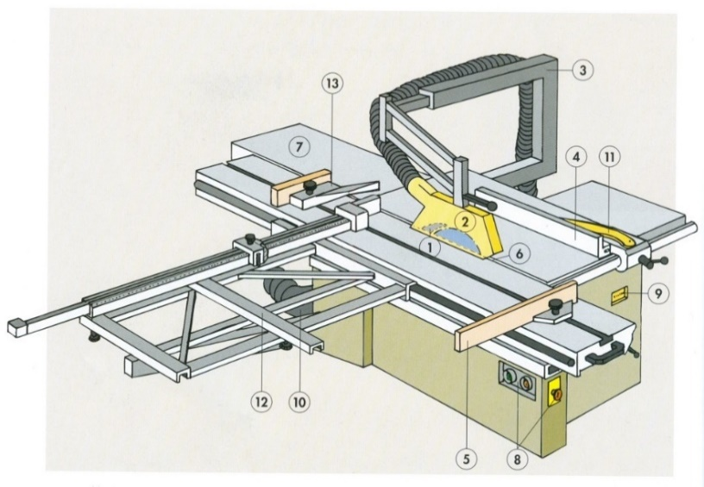

*Paveikslėlio šaltinis: Cikanas, K., Briedis, L. (2015). Staliaus dirbinių gaminimas ir montavimas. Skaitmeninė MP*

**7.pav. Mišraus medienos pjaustymo staklės**

1. ;
2. ;
3. ;
4. ;
5. ;
6. ;
7. ;
8. ;
9. ;
10. ;
11. ;
12. ;
13. .

*2 užduotis.* Antrinio medienos apdirbimo staklės.

1. Ar galima obliuoti ruošinius lyginimo obliavimo staklėmis mūvint pirštines?

1. galima;
2. negalima;
3. kaip patogiau.

2. Obliavimo staklės skirtos:

1. frezuoti įsprūdoms;
2. išlyginti paviršiams ir gauti reikalingo storio ruošinį;
3. iškalti dygius lizdams.

3. Obliavimo staklės pagal paskirtį skirstomos į:

1. stacionarias, nešiojamas;
2. lyginimo, reismusines, keturpusias;
3. nepertraukiamo ir pertraukiamo ciklo.

4. Iš kurios pusės turi būti apdirbami ruošiniai lyginimo obliavimo staklėmis?

1. iš išgaubtos;
2. iš įgaubtos;
3. iš bet kurios.

5. Į pateiktą tekstą įrašykite praleistus skaičius. Atsakymą parinkite iš skliausteliuose pateiktų skaičių.

Obliuojant trumpesnius kaip mm, siauresnius kaip mm ir plonesnius kaip mm ruošinius rankiniu padavimu galima tik su stūmokliais.

**( 500 mm, 400 mm, 60 mm, 50 mm, 30 mm, 20 mm )**

6. Kuriomis staklėmis obliuojami paviršiai iki nustatyto storio matmenų?

1. reismusinėmis obliavimo staklėmis;
2. vienpusėmis obliavimo staklėmis;
3. frezavimo staklėmis.

7. Kuris stalas reguliuojamas lyginimo obliavimo staklėse, nustatant drožlės storį?

1. priekinis stalas;
2. užpakalinis stalas;
3. abu stalai.

8. Lygiagrečios medienos plokštumos obliuojamos:

1. lyginimo obliavimo staklėmis;
2. reismusinėmis obliavimo staklėmis;
3. frezavimo staklėmis.

9. Koks didžiausias gali būti nupjaunamas sluoksnis, dirbant obliavimo staklėmis?

1. iki 1 mm;
2. iki 2 mm;
3. iki 5 mm.

10. Kodėl baigus obliuoti ruošinį, medienos paviršiuje atsiranda išilginės juostos?

1. neteisingai nustatytos kreipiamosios liniuotės;
2. per daug išsikišę obliavimo peiliai;
3. atšipę obliavimo peiliai ir sugadinti ašmenys.

11. Derinant reismusines obliavimo stakles svarbiausia:

1. teisingai nustatyti tik prispaudėjus;
2. teisingai nustatyti tik peilius;
3. teisingai nustatyti prispaudėjus, peilius, pastūmos velenus, atramos velenus.

12. Kokie mechanizmai neleidžia darbiniam velenui išstumti detalės iš reismusinių staklių?

1. sektoriniai nagai;
2. obliavimo velenas;
3. spaustuvai.
4. Kuris iš šių peilių yra dvipusis obliavimo peilis?

|  |  |  |
| --- | --- | --- |
| Vaizdo rezultatas pagal užklausą „lygūs obliavimo peiliai“ | Vaizdo rezultatas pagal užklausą „dvipusis obliaus peilis“ | Spiralinės obliavimo peilių galvos (su vienkartiniais peiliukais) |
| a) | b) | c) |

*Paveikslėlio šaltinis: internetinės prieigos medienos apdirbimui diskiniai pjūklai [3]*

**8.pav. Peiliai**

14. Įrašykite lyginimo staklių konstrukcijos elementus.

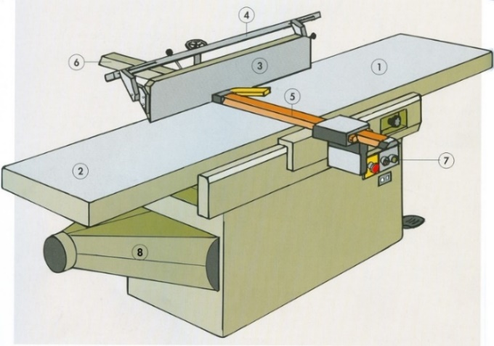

*Paveikslėlio šaltinis: Cikanas, K., Briedis, L. (2015). Staliaus dirbinių gaminimas ir montavimas. Skaitmeninė MP.*

**9.pav. Lyginimo staklės**

1. ;
2. ;
3. ;
4. ;
5. ;
6. ;
7. ;
8. .

15. Paveikslėlyje pavaizduota reismusinių staklių mechanizmų struktūra. Įrašykite staklių elementus.

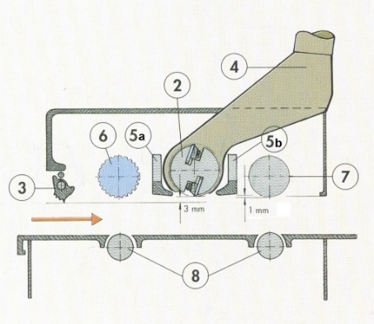

*Paveikslėlio šaltinis: Cikanas, K., Briedis, L. (2015). Staliaus dirbinių gaminimas ir montavimas. Skaitmeninė MP.*

**10.pav. Reismusinių staklių mechanizmų struktūra**

1. ;
2. ;
3. ;
4. ;

5a ;

5b ;

1. ;
2. ;
3. .

*3 užduotis.* Statinių konstrukcinių medienos elementų antrinio apdirbimo staklės.

1. Kokių matmenų frezavimo staklėmis frezuoti detales be specialių įtaisų draudžiama:

1. 40 x 40 mm;
2. 50 x 50 mm;
3. 60 x 60 mm.

2. Kokia frezavimo staklių paskirtis?

1. frezuoti įvairius profilius, išlyginti paviršių, užapvalinti briaunas;
2. frezuoti įvairius profilius, išpjauti išdrožas, dygius, ir lizdus, užapvalinti briaunas;
3. frezuoti įvairius profilius, išpjauti dygius ir lizdus, užapvalinti briaunas, supjauti vienodo ilgio ruošinius.

3. Įrašykite frezavimo staklių konstrukcijos elementus.

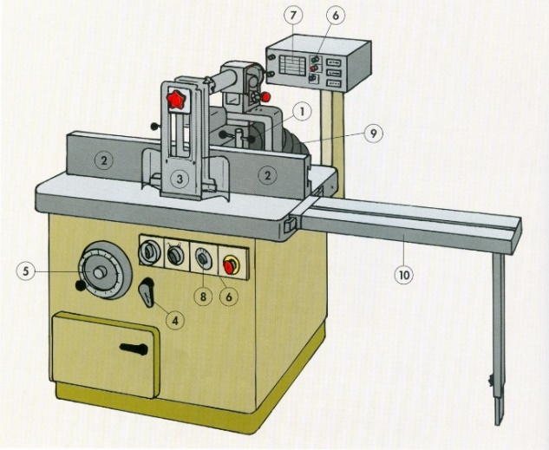

*Paveikslėlio šaltinis: Cikanas, K., Briedis, L. (2015). Staliaus dirbinių gaminimas ir montavimas. Skaitmeninė MP.*

**11.pav. Frezavimo staklės**

1. ;
2. ;
3. ;
4. ;
5. ;
6. ;
7. ;
8. ;
9. .

4. Kuo reguliuojamas frezavimo gylis?

1. kreipiamosiomis liniuotėmis;
2. žiedais ant velenų;
3. frezos pakėlimo rankena.

5. Kokią įtaką frezavimui turi per mažas frezos nusmailinimo kampas?

1. medieną galima apdirbti greičiau;
2. dyla ašmenų nugarėlė, mediena dega;
3. frezuojant atpjaunama storesnė drožlė.

6. Frezuojant dygius ir kilpas reikia:

1. detalę laikyti rankose;
2. detalę tvirtinti vežimėlyje;
3. naudoti papildomą liniuotę.

7. Į kokias dvi grupes skirstomos frezos pagal konstrukciją ir tvirtinimo būdą?

1. apvalias ir pailgas;
2. vienkartines ir daugkartines;
3. užmaunamas ir galines su kotu.

8. Įrašykite frezos sandaros elementus ir parametrų reikšmes:

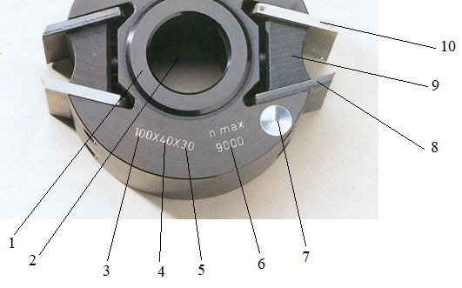

*Paveikslėlio šaltinis: Cikanas, K., Briedis, L. (2015). Staliaus dirbinių gaminimas ir montavimas. Skaitmeninė MP.*

**12.pav. Freza**

1. ;
2. ;
3. ;
4. ;
5. ;
6. ;
7. ;
8. ;
9. ;
10. .

9. Kokia gręžimo staklių paskirtis?

1. gręžti skyles ir išlyginti paviršių;
2. gręžti skyles ir išdrožas;
3. užapvalinti briaunas ir daryti išdrožas.

10. Pagal konstrukciją gręžimo staklės skirstomos į:

1. vertikalias, horizontalias, universalias;
2. tik vertikalias ir universalias;
3. tik horizontales ir universalias.

11. Kaip vadinamos staklės pjaunančios stačiakampes kiaurymes?

1. ovalių skylių pjovimo staklės;
2. išdrožų pjovimo staklės;
3. grandininės pjovimo ir skobimo staklės.

12. Kokiu įrenginiu judinamas stalas horizontaliose gręžimo staklėse?

1. specialiais spaustuvais;
2. rankine vairalazde;
3. specialiu kojiniu pedalu.

13. Į pateiktą tekstą įrašykite praleistus žodžius. Atsakymus parinkite iš skliausteliuose pateiktų žodžių.

Formuoti detales lizdams įdedamas reikiamo skersmens Stalo aukštis nustatomas pagal detalės duomenis. Nustatomi gręžimo ir ribotuvai. Pirmos kiaurymės gręžiamos lizdo , paskui eilės tvarka išgręžiamas visas lizdas. Tada papildomai gręžiama į kitus tarpus, o stalą judinant su vairalazde, lizdas išvalomas galutinai. Kiaurymes patariama gręžti su grąžtais, nes jie gerai pašalina drožles.

**(gylio, pločio, horizontaliai, grąžtas, kraštuose, brėžinio, spiraliniais)**

14. Kurios iš šių staklių naudojamos durų spynos lizdui daryti?

1. grandininės skobimo staklės;
2. lyginimo staklėmis;
3. horizontalios išdrožų pjovimo staklės.

15. Koks yra gręžimo tarp centrų žingsnis skydinėse detalėse gręžiant daugiavelenėmis gręžimo staklėse?

1. 12 mm.;
2. 32 mm.;
3. 19 mm.

16. Pagal ką parenkama skobimo staklių kreipiamoji liniuotė?

1. pagal lizdo ilgį;
2. pagal lizdo plotį;
3. pagal lizdo storį.

17. Kokia yra tekinimo staklių paskirtis?

1. suteikti ruošiniui profilį;
2. kalibruoti detales;
3. gaminti apvalios formos detales.

18. Kuriose staklėse sukasi ruošinys?

1. frezavimo staklėse;
2. šlifavimo staklėse;
3. tekinimo staklėse.

19. Kokios medienos ruošinių negalima tekinti?

1. klijuotos medienos;
2. suskilusios medienos;
3. kietos medienos.

20. Tekinimo staklėmis galima apdirbti:

1. tik išorinius paviršius;
2. tik vidinius paviršius;
3. išorinius, vidinius, galinius paviršius

21. Kurios iš šių tekinimo staklių yra staklės su kopijavimo įranga?

|  |  |
| --- | --- |
| C:\Users\Tomas\Desktop\medienos-tekinimo-stakles-mod-d-460-d-460-352-750x563_0.jpg | Vaizdo rezultatas pagal užklausą „medienos tekinimo staklės“ |
| a) | b) |

*Knyga „Staliaus darbai“ Burokienė, J. Cikanas, K.(2008)*

**13.pav. Tekinimo staklės**

22. Medienos tekinimo kaltai pagal profilį skirstomi:

1. tiesius, lenktus;
2. staliaus, dailidės;
3. lovelinius, nuožambius, fasoninius.

23. Kuris šių kaltų naudojamas rupiam tekinimui?

1. lovelinis;
2. nuožambus;
3. dailidės.

*4 užduotis.* Šlifavimo staklės

1. Juostinės šlifavimo staklės skirstomos į:

1. stacionarias, kilnojamas;
2. siaurajuostes ir plačiajuostes;
3. apatinio ir galinio šlifavimo.

2. Kaip yra jungiamos šlifavimo juostos?

1. uždedant vieną galą ant kito;
2. kilpiniais liežuviais;
3. įstrižai.

3. Koks turi būti atstumas tarp detalės ir šlifavimo juostos, šlifuojant su trinkele?

1. 10 – 15 mm.;
2. 20 – 25 mm.;
3. 7 – 10 mm.

4. Kurios staklės naudojamos kreivų detalių šlifavimui?

1. vertikalios juostinės šlifavimo staklės;
2. plačiajuostės šlifavimo staklės;
3. cilindrinės šlifavimo staklės.

5. Kuriomis staklėmis šlifuojant gaunamas didesnis detalių tikslumas?

1. diskinėmis šlifavimo staklėmis;
2. siaurajuostėmis šlifavimo staklėmis;
3. plačiajuostėmis šlifavimo staklėmis.

6. Vertikaliomis juostinėmis šlifavimo staklėmis šlifuojama:

1. detalių kraštai;
2. drožlių plokščių skydai;
3. masyvios medienos skydų plokštumos.

7. Sunumeruokite juostinių šlifavimo staklių sandaros elementus.

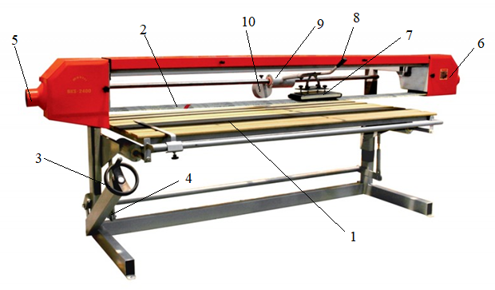

*Paveikslėlio šaltinis: Internetinė prieiga [18]*

**14.pav. Juostinės šlifavimo staklės**

spaudžiamoji trinkelė - ; trinkelės rankena - ; šliaužiamasis trinkelės mechanizmas - ; antsvoris - ; išsiurbimo anga (dulkių priimtuvas) - ; stalo pakėlimo rankena - ; stalo pakėlimo mechanizmas - ; veleno apsauga - ; stalas - ; juosta - .

8. Šlifavimo medžiagos skirstomas pagal:

1. abrazyvų rūšį, klijų rūšį, pagal numerius;
2. pagal matmenis;
3. pagal gamybos būdą.

9. Pagal pagrindo rūšį šlifavimo medžiagos būna:

1. atsparios ir neatsparios vandeniui;
2. popierinės ir audeklinės;
3. lanksčios, standžios, tankios.

10. Jeigu šlifavimo medžiagos Nr. yra didesnis, tai:

1. abrazyvo grūdeliai didesni;
2. abrazyvo grūdeliai mažesni;
3. abrazyvo grūdejių nėra.

11. Kokio Nr. šlifavimo medžiagas naudosite pirminiam šlifavimui?

1. Nr. 100 – 120;
2. Nr. 160 – 180;
3. Nr. 60 – 80.

12. Sunumeruokite plačiajuosčių šlifavimo staklių elementus.

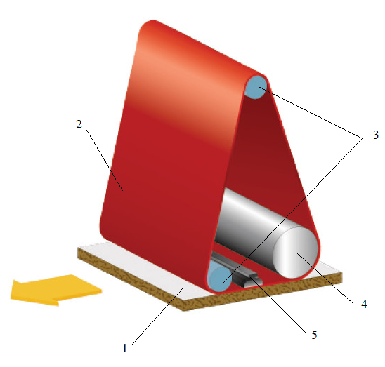

*Paveikslėlio šaltinis: Internetinė prieiga [19]*

**15.pav. Plačiajuosčių šlifavimo staklių schema**

šlifavimo juosta, juostos įtempimo velenėliai, spaudžiamoji pagalvė,

apatinis šlifavimo velenas, šlifuojamas ruošinys.

*5 užduotis.* Medienos klijavimo įrenginiai

1. Medienos gyvulinės kilmės klijai tai:

1. kaučiuko, karbamido klijai;
2. gliutininiai, kazeininiai klijai;
3. termoplastiniai klijai.

2. Fenolio, melamino klijai yra:

1. augalinės kilmės klijai;
2. sintetiniai klijai;
3. gyvulinės kilmės klijai.

3. Kurios klasės klijus parinksite klijuoti lauko gaminiams?

1. D1;
2. D4;
3. D2.

4. Pagrindinis klijavimo režimo veiksnys yra:

1. suspaudimo jėga;
2. klijų būklė;
3. klijų kiekis.

5. Mediena klijuojama :

1. šaltuoju būdu;
2. šaltuoju ir karštuoju būdu;
3. karštuoju būdu.

6. Kokiais įrenginiais klijuojama mechanizuotu būdu?

1. klijavimo įrenginiais;
2. faneravimo įrenginiais;
3. hidrauliniais ir pneumatiniais presais.
4. visi atvejai tinka

7. Paveikslėlyje pavaizduotas tašų klijavimo presas. Parašykite ką rodo skaičiai.

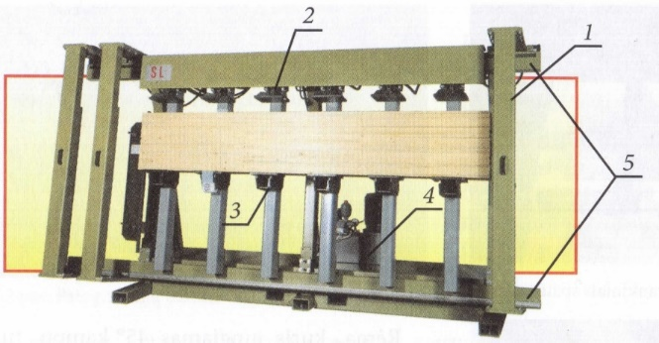

*Paveikslėlio šaltinis: Burokienė, J., Cikanas, K. (2008). Staliaus darbai. Vadovėlis.*

**16.pav. Tašų klijavimo presas**

1. ;
2. ;
4. ;

*6 užduotis.* Medienos smulkinimo įrenginiai.

1. Kuris iš šių smulkintuvų tinkamiausias smulkinti apvaliai medienai be šakų?

1. sraigtinis smulkintuvas;
2. būgninis smulkintuvas;
3. diskinis smulkintuvas.

2. Kuris smulkintuvas naudojamas smulkinti medienai su priemaišomis?

1. diskinis smulkintuvas;
2. ritininis skaldymo smulkintuvas;
3. būgninis smulkintuvas.

3. Kaip yra keičiamas skiedrų dydis diskiniame smulkintuve?

1. negalima keisti;
2. didinant pastūmos greitį;
3. reguliuojant atstumą tarp peilių ir drožlialaužio.

4. Kuriuo mechanizmu paduodama mediena į būgninį smulkintuvą?

1. ritininiu transporteriu;
2. grandininiu transporteriu;
3. abu atsakymai teisingi.

5. Kuris iš šių smulkintuvų yra diskinis smulkintuvas?

|  |  |  |
| --- | --- | --- |
| C:\Users\Tomas\Desktop\images.jpg | C:\Users\Tomas\Desktop\images.jpg | C:\Users\Tomas\Desktop\images.jpg |
| a) | b) | c) |

*Paveikslėlio šaltinis: internetinė prieiga. Biokuro-naudotojo-žinynas[2]*

**17.pav. Medienos smulkintuvų schemos**

6. Kurį iš šių įrenginių naudosite griautinei pastatų medienai smulkinti?

1. žiauninį traiškytuvą;
2. sraigtinį smulkintuvą;
3. diskinį smulkintuvą.
4. Kuris iš šių smulkintuvų yra pervežamasis?

|  |  |
| --- | --- |
| Vaizdo rezultatas pagal užklausą „būgninis medienos smulkintuvas“ | Vaizdo rezultatas pagal užklausą „diskiniai medienos smulkintuvai“ |
| a) | b) |

*Paveikslėlio šaltinis: internetinė prieiga. Mmedienos smulkintuvas [5]*.

**18.pav. Medienos smulkintuvai**

*7 užduotis.* Medienos presavimo įrenginiai.

1. Kūrenimui skirti produktai yra:

1. MDP plokščių liekanos;
2. medienos briketai, granulės skiedros;
3. klijuotos medienos gaminių atliekos.

2. Kokios formos būna medienos briketai?

1. kubo formos;
2. prizmės formos;
3. stačiakampio, cilindro formos.

3. Kodėl pjuvenų briketai trupa?

1. nepakankamas suspaudimas;
2. naudotas mažas klijų kiekis;
3. per mažai naudota vandens.

4. Ką nusako ženklas DE1,0 medienos briketų standarte?

1. briketų storį;
2. briketų ilgį;
3. briketų tankį.

5. Kokie presai naudojami pjuvenų briketų gamyboje?

1. lyginimo presai.
2. stūmokliniai, sraigtiniai presai;
3. aukšto slėgio presai.

6. Kuris iš šių medienos komponentų briketų presavimo metu suriša medienos daleles?

1. ligninas;
2. krakmolas;
3. celiuliozė.

7. Koks briketų presas pavaizduotas paveikslėlyje?

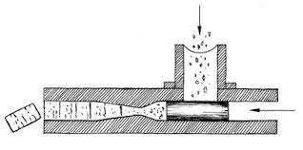

*Paveikslėlio šaltinis: internetinė prieiga. Biokuro-naudotojo-žinynas[2]*.

**19.pav. Briketų preso schema**

1. stūmoklinis presas;
2. sraigtinis presas.

8. Ar granulių gamyboje naudojama medžio žievė?

1. taip;
2. ne.

9. Koks pagamintos granulės drėgnis?

1. 5 - 12 $\%$;
2. 15 - 20;
3. 20 - 25

10. Kurie įrenginiai naudojami granulių gamyboje?

1. štampavimo presai;
2. presai su matricomis;
3. ruloniniai presai.

11. Kokios granuliatorių matricos naudojamos granulių gamyboje?

1. cilindrinė matrica;
2. plokščia matrica;
3. abu atsakymai teisingi.

12. Kuris iš šių įrenginių yra granulių cilindrinis presas?

|  |  |
| --- | --- |
| Vaizdo rezultatas pagal užklausą „briketų stūmoklinis presas“ | C:\Users\Tomas\Desktop\images.jpg |
| a) | b) |

*Paveikslėlio šaltinis: internetinė prieiga. Biokuro-naudotojo-žinynas [2]*.

**20.pav. Granulių presų schemos**

*Praktinės užduotys:*

1.Teisingai parinkite diskinį pjūklą:

* 1. Apdailintai medienos drožlių plokštei pjaustyti -
  2. Masyvinei medienai skersai pluošto pjaustyti -
  3. Masyvinei medienai išilgai pluošto pjaustyti -

|  |  |  |  |
| --- | --- | --- | --- |
|  |  |  |  |
| A | B | C | D |

*Paveikslėlio šaltinis: Cikanas, K., Briedis, L. (2015). Staliaus dirbinių gaminimas ir montavimas. Skaitmeninė MP.*

**21.pav. Diskiniai pjūklai**

2. Parinkite pateiktiems pjūklams tinkamą praskėtimo peilio storį.

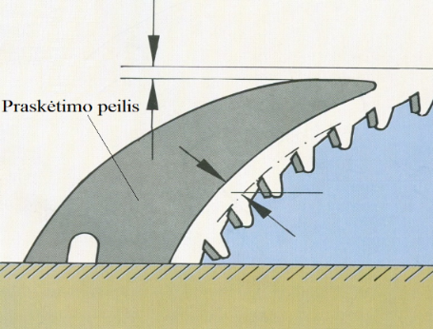

*Paveikslėlio šaltinis :Cikanas, K., Briedis, L. (2015). Staliaus dirbinių gaminimas ir montavimas. Skaitmeninė MP.*

**22.pav. Praskėtimo peilis ir diskinis pjūklas**

Diskinių pjūklų pavyzdžiai pateikti žemiau **↓**

|  |  |  |
| --- | --- | --- |
|  |  |  |
| A | B | C |

*Paveikslėlio šaltinis: internetinė prieiga. Diskiniai pjūklai*

**23.pav. Diskinių pjūklų pavyzdžiai**

A =

B =

C =

3. Pateiktame paveikslėlyje tarp ruošinio ir priekinio obliavimo staklių stalo susidaręs tarpas, paaiškinkite kodėl jis susidarė ir ką jis parodo.

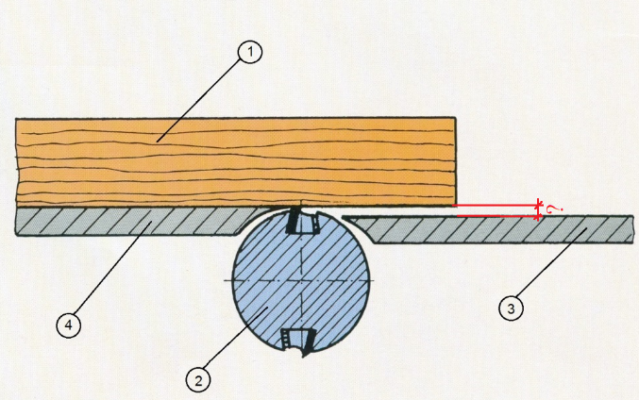

*Paveikslėlio šaltinis: Cikanas, K., Briedis, L. (2015). Staliaus dirbinių gaminimas ir montavimas. Skaitmeninė MP.*

**24.pav. Lyginimo staklių su ruošiniu schema**

Tarpas susidarė nes ,

tarpas parodo nuobliuojamo .

4. Paaiškinkite kodėl paveikslėlyje 1 ir 3 frezavimo veleno užveržimo atvejai neleistini.

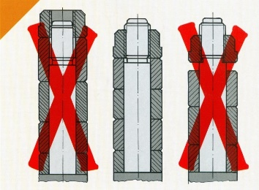

*Paveikslėlio šaltinis: Cikanas, K., Briedis, L. (2015). Staliaus dirbinių gaminimas ir montavimas. Skaitmeninė MP.*

**25.pav. Frezavimo staklių velenų pjūviai**

1 atvejis neleistinas nes ,

1. atvejis neleistinas nes .

5. Reikia pagaminti ir supakuoti ant EURO padėklo 960 kg medienos briketų. Į 1 maišelį telpa 12 briketų, 1 briketas sveria apie 0,833 kg. Suskaičiuokite kiek maišelių reikės pagaminti briketų?

[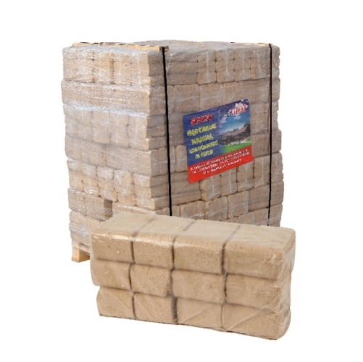](https://www.google.lt/url?sa=i&rct=j&q=&esrc=s&source=images&cd=&ved=2ahUKEwjQyNHJ6rTjAhWGIZoKHVZ5At0QjRx6BAgBEAU&url=https://mokivezi.lt/produktas/pjuvenu-briketai-10-kg/&psig=AOvVaw38UluWNcutRq-84VWRvL8t&ust=1563208181968166)

*Paveikslėlio šaltinis: internetinė prieiga. Diskiniai pjūklai*

**26.pav. Briketų paketas**

Reikės pagaminti Nmaiš.= maišelių briketų.

**Modulis „Darbas CNC medienos apdirbimo centrais“**

*1 užduotis.* Medienos apdirbimo CNC centrai

1. Surašykite universalaus medienos apdirbimo CNC centro elementų numerius prie pavadinimų.

# http://193.219.78.193/NetSmartMediaAPI/api/Media/GetThumbnail?id=63d171d0-a52c-407d-866e-9a09b00a5c3e&size=30

*Paveikslėlio šaltinis: Kujalavičius, Ž. (2015). MDP plokštės apdirbimas apdirbimo centru su programiniais priedais. Skaitmeninė MP.*

**27.pav. Universalaus medienos apdirbimo CNC centras**

*įrankio keitiklis; korpusas; konsolė; pedalas; skersinis suportas; ruošinių atramos; eigos stovas.*

2. Vietoj skaičių 1; 2; 3; 4 nurodykite paveikslėlyje agregatų judėjimo kryptis X;Y;Z;C

*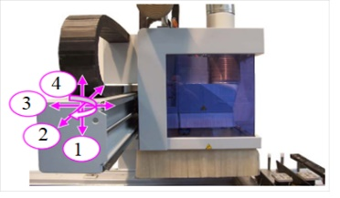*

*Paveikslėlio šaltinis: Kujalavičius, Ž. (2015). MDP plokštės apdirbimas apdirbimo centru su programiniais priedais. Skaitmeninė MP.*

**28.pav. CNC staklių agregatų judėjimo kirpčių schema**

3. Vietoj „?“ įrašykite reikiamas ašis X, Y, Z

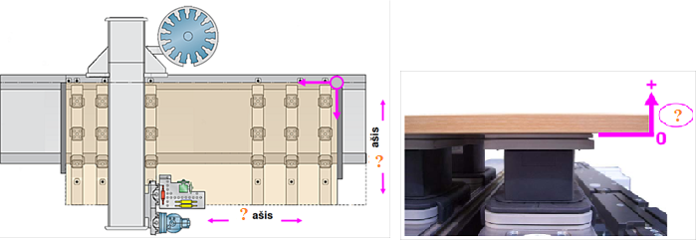

*Paveikslėlio šaltinis: Kujalavičius, Ž. (2015). MDP plokštės apdirbimas apdirbimo centru su programiniais priedais. Skaitmeninė MP.*

**29.pav. CNC staklių agregatų judėjimo koordinačių ašių schema**

4. Kuo skiriasi metalo CNC apdirbimo centrai nuo medienos CNC apdirbimo centrų?

a) darbinių agregatų skaičiumi;

b) apdirbimo tikslumu;

c) judėjimo ašių skaičiumi.

5. Ar būna apdirbimo centrų su 4 judėjimo ašimis?

* 1. taip;
  2. ne.

6. Įvardinkite paveikslėlyje matomą technologinį veiksmą?

1. kraštų frezavimas;
2. gręžimas;
3. kraštų dangos priklijavimas.

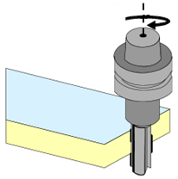

*Paveikslėlio šaltinis****:*** *Kujalavičius, Ž. (2015). MDP plokštės apdirbimas apdirbimo centru su programiniais priedais. Skaitmeninė MP.*

**30.pav. CNC staklių technologinio veiksmo schema**

7. Kas gręžimo schemoje vaizduojama juodais apskritimais?

a) priešingos sukimosi krypties grąžtai;

b) aklinos skylės;

c) porinės skylės.

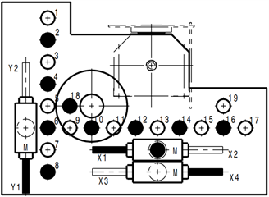

*Paveikslėlio šaltinis: Kujalavičius, Ž. (2015). MDP plokštės apdirbimas apdirbimo centru su programiniais priedais. Skaitmeninė MP.*

**31.pav. Gręžimo schema**

*2 užduotis.* Medienos apdirbimo CNC centrų agregatai ir įrenginiai

1. Kokius paveikslėlyje matote prietaisus?

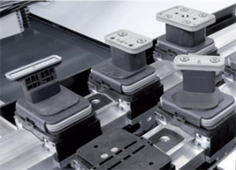

*Paveikslėlio šaltinis: Kujalavičius, Ž. (2015). MDP plokštės apdirbimas apdirbimo centru su programiniais priedais. Skaitmeninė MP.*

**32.pav. CNC staklių prietaisai**

* 1. ruošinio centravimo;
  2. ruošinio tvirtinimo;
  3. ruošinio nuėmimo.

2. Kokį paveikslėlyje matote prietaisą?

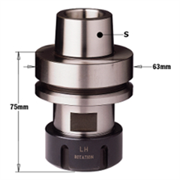

*Paveikslėlio šaltinis: Kujalavičius, Ž. (2015). MDP plokštės apdirbimas apdirbimo centru su programiniais priedais. Skaitmeninė MP.*

**33.pav. Prietaisas**

1. freza;
2. kotinės frezos laikiklis;
3. frezavimo žiedai.

3. Kokia paveikslėlyje matomo agregato paskirtis?

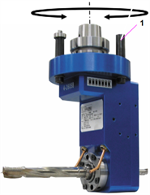

*Paveikslėlio šaltinis: Kujalavičius, Ž. (2015). MDP plokštės apdirbimas apdirbimo centru su programiniais priedais. Skaitmeninė MP.*

**34.pav. CNC staklių agregatas**

1. kraštų frezavimas;
2. gręžimas;
3. horizontalių lizdų frezavimas.

4. Kam reikalingas vakuuminis siurblys?

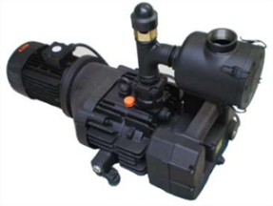

*Paveikslėlio šaltinis: Kujalavičius, Ž. (2015). MDP plokštės apdirbimas apdirbimo centru su programiniais priedais. Skaitmeninė MP.*

**35.pav. CNC staklių vakuuminis siurblys**

1. sudaryti vakuumą ruošinių tvirtinimui;
2. pneumatinių cilindrų veikimui;
3. nupūsti dulkes nuo ruošinių;
4. įrankių tvirtinimui.

*Praktinės užduotys:*

1. Reikia pagaminti 312 vnt. paveikslėlyje pateiktų detalių. Detalės storis 19 mm, leistinas rietuvės aukštis 1200 mm, kiek rietuvių ruošinių turime atsigabenti prie staklių?

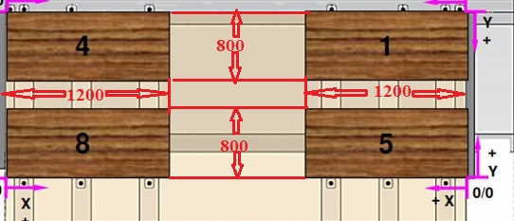

*Paveikslėlio šaltinis: Kujalavičius, Ž. (2015). MDP plokštės apdirbimas apdirbimo centru su programiniais priedais. Skaitmeninė MP.*

**36.pav. Detalių schema**

Atsigabenti prie staklių reikės: vnt. rietuvių.

1. Teisingai parinkite frezas skirtingiems technologiniams veiksmams:
   1. apdailintai medienos drožlių plokštei frezuoti -
   2. masyvinės medienos profiliniam kraštų frezavimui -
   3. masyvinės medienos grubiam kraštų frezavimui -

|  |  |  |  |
| --- | --- | --- | --- |
|  |  |  |  |
| A | B | C | D |

*Paveikslėlio šaltinis: Kujalavičius, Ž. (2015). MDP plokštės apdirbimas apdirbimo centru su programiniais priedais. Skaitmeninė MP.*

**37.pav. Frezos**

**Modulis „Įvadas į darbo rinką“**

*TESTAS ĮSIVERTINTI GEBĖJIMAMS BAIGUS PROGRAMĄ*

1. Pjautinės medienos sandėliavimo vieta turi būti:

1. tvirtas ir lygus pagrindas, pakankama oro cirkuliacija;
2. izoliuota nuo tiesioginių saulės spindulių;
3. sandariai uždengta PVC plėvele.

2. Kokios formos ir kokio dydžio rietuvės naudojamos medienai sandėliuoti?

1. mediena suverčiama bet kaip;
2. rietuvių aukštis 2,6 - 5,0 m;
3. mediena sandėliuojama, sukrovus ją į taisyklingos formos rietuves, kurių šoniniai ir galiniai paviršiai vertikalūs.

3. Kada sandėliuojama lauke mediena apsikrečia puvimo bakterijomis, grybais, pelėsiais?

1. kai lauke saulėta ir vėjuota;
2. kai drėgna ir vėjuota;
3. kai drėgna, šalta ir nėra vėjo.

4. Nuo kokio amžiaus asmeniui leidžiama dirbti medienos apdirbimo staklėmis?

1. 16 metų;
2. 18 metų;
3. 21 metų.

5. Ar privalo darbuotojai dėvėti spec. aprangą ir apsaugos priemones darbo metu:

1. visada;
2. ne visada;
3. pagal susitarimą.

6. Kaip turi būti užtikrinama apsauga nuo medienos dulkių?

1. darbo vietose susidariusios dulkės nupučiamos suslėgtu oru;
2. medienos dulkes sukeliantys įrenginiai yra prijungti prie dulkių ištraukimo sistemų;
3. abu atsakymai teisingi.

7. Kokius reikalavimus turi atitikti darbo įrenginio valdymo įtaisai, kad būtų užtikrinta darbo sauga?

1. aiškiai matomi ir atpažįstami, o jei būtina, ir atitinkamai paženklinti ir turi neleisti kilti jokiam pavojui, kai jais manipuliuojama atsitiktinai (netyčia);
2. išdėstyti taip, kad darbuotojui būtų patogu jais naudotis;
3. įrengti pavojingoje zonoje.

8. Kada dažniausia susižeidžiama apdirbant medieną?

1. kai apdirbamos įvairios paviršiaus formos;
2. palietus pjovimo įrankį, nuo atšokusios ir atgal išmetamos medienos;
3. kai dirbama be pirštinių.

9. Kaip reikia elgtis kilus gaisrui medienos apdirbimo ceche?

1. skambinti telefonu 03;
2. atjungti pavienius elektros įrenginius nuo elektros tiekimo tinklų;
3. išjungti pagrindinio skydo jungiklį.

10. Kokie priešgaisriniai reikalavimai keliami teritorijai medienos apdirbimo įmonėje?

1. privažiavimai ir priėjimai prie priešgaisrinių priemonių laisvi ir tvarkingi;
2. evakuaciniai išėjimai tvarkingi, neužkrauti, durys lengvai atidaromos;
3. teritorija tvarkinga, nustatytos mašinų ir įvairių medžiagų laikymo vietos;
4. visi reikalavimai tinkami.

11. Kada negalima gesinti vandeniu?

1. elektros įrenginių, kai neišjungta įtampa;
2. elementų, kurie degdami greitai reaguoja su vandeniu;
3. karbidų, kurie reaguoja su vandeniu ir išskiria dėl sprogimo pavojingas dujas;
4. visi atvejai teisingi.

12. Kokiu atveju medienos apdirbimo staklininkas patirs traumą nuo elektros?

1. prisilietus prie atvirų, įtampą turinčių dalių;
2. prisilietus prie pažeistų kabelių;
3. kai dirbama su elektros įrenginiais netinkamai arba iš viso neįžemintais;
4. visais atvejais.

13. Apsaugoti žmogų nuo pavojingų elektros srovės poveikio galima:

1. įžeminus elektros įrenginių korpusus;
2. naudojant apsaugai skirtus įtaisus ir priemones;
3. naudojant signalines spalvas ir ženklus;
4. visomis išvardytomis priemonėmis.

14. Ką apibrėžia standartas braižyboje?

1. brėžinio formatus, linijas, šriftą;
2. matmenis, mastelius, žymėjamus;
3. abu variantai.

15. Kas vaizduojama brėžinyje?

1. tikslus daikto atvaizdas;
2. tai ką braižau, piešiu;
3. tikslus daikto vaizdas plokštumoje.

16. Kaip vadinamas brėžinys, atliktas be braižymo įrankių, bet rodantis tikslius detalės matmenis?

1. techninis brėžinys;
2. darbo brėžinys;
3. eskizas.

17. Kurį mastelį pasirinksite mažindami detalės dydį brėžinyje?

a) M5:1;

b) M1:5;

c) M1:1.

18. Kokį vaizdą vaizduoja frontalinė projekcija?

1. vaizdą iš priekio;
2. vaizdą iš viršaus;
3. vaizdą iš šono

19. Kuria linija braižysite nematomus detalių kontūrus?

|  |  |  |
| --- | --- | --- |
|  | C:\Users\Birute\Desktop\jpj paveiksl\17.jpg |  |
| a) | b) | c) |

# *Paveikslėlio šaltinis: I. Burneckienė ,,Braižyba“,* Vilnius, 2007

# 38.pav. Štrichuoti pjūviai

20. Kaip žymima mediena pjūvyje?

|  |  |  |
| --- | --- | --- |
| D:\2019-06-28\Scan_20190628_094200.jpg | D:\2019-06-28\Scan_20190628_094200.jpg | D:\2019-06-28\Scan_20190628_094200.jpg |
| a) | b) | c) |

# *Paveikslėlio šaltinis: I.Burneckienė ,,Braižyba“,* Vilnius, 2007

**39.pav. Štrichuoti pjūviai**

1. Kurios medienos šakos labiausiai veikia gaminio kokybę?

|  |  |  |
| --- | --- | --- |
| C:\Users\Birute\Desktop\2019-06-26\SCAN_20190626_101815894.jpg | C:\Users\Birute\Desktop\2019-06-26\SCAN_20190626_101815894.jpg | C:\Users\Birute\Desktop\2019-06-26\SCAN_20190626_101815894.jpg |
| a) | b) | c) |

# *Paveikslėlio šaltinis: A. Morkevičius „Medienos medžiagos“* Vilnius, 2001

**40.pav. Medienos šakos**

22. Kuri mediena yra jaunesnė?

1. branduolinė;
2. balaninė;
3. žievė.

23. Ką vadiname medienos nuodžiūviu?

1. savybė iš oro sugerti vandens garus;
2. savybė esant vandenyje jį įgerti;
3. medienos matmenų ir tūrio sumažėjimas.

24. Kada pradeda keistis medienos matmenys jai džiūstant?

1. kai tik prasideda džiūvimas;
2. kai išgaruoja tarp ląstelių esanti laisvoji drėgmė;
3. kai išgaruoja higroskopinė drėgmė.

25. Drėgmė, esanti medienos ląstelių sienelėse, mikrokapiliaruose yra:

1. gamybinė drėgmė;
2. laisvoji;
3. higroskopinė.

26. Kokia yra medienos rietimosi priežastis?

1. nevienodas medienos nuodžiūvis;
2. nevienodas medienos drėgnumas;
3. nevienoda medienos struktūra.

27. Kokio drėgnumo mediena tinka staliaus gaminių gamybai?

1. 8 % - 10 %;
2. 12 % - 18 %;
3. 18 % - 23 %.

28. Kas tai yra medienos džiūvimo plyšiai?

1. plyšiai, atsiradę staigiai didinant pradinę temperatūrą džiovykloje;
2. plyšiai, atsirandantys neteisingai sandėliuojant medieną;
3. plyšiai, atsiradę netvarkingai sukrovus lentas į rietuves.

29. Ką pirmiausia reikia daryti atėjus į mechaninį medienos apdirbimo cechą?

1. dirbti staklėmis;
2. įjungti ištraukiamąją ventiliaciją;
3. sureguliuoti stakles darbui.

30. Kaip turi stovėti staklininkas dirbdamas pjaustymo staklėmis?

1. prieš pjūklą;
2. kairiau nuo pjūklo;
3. dešiniau nuo pjūklo.

31. Kaip skirstomos medienos apdirbimo staklės pagal paskirtį?

1. mechaninės, pusiau mechaninės, automatizuotos;
2. pjauti, obliuoti, gręžti, frezuoti, drožti, skobti, tekinti;
3. stacionarios, nešiojamos, specializuotos, unikalios.

32. Kas sudaro staklių pagrindą?

1. stalas su apsaugomis;
2. korpusas;
3. darbo velenas.

33. Pagrindiniai konstrukciniai pjovimo mechanizmo elementai yra:

1. prispaudimo ir suspaudimo mechanizmas;
2. derinimo mechanizmas;
3. darbo velenai, pastūmos mechanizmai.

34. Pjaustant apdailintą medienos drožlių plokštę įpjovimo pjūklas iš apačios turi įpjauti:

1. 1,3 mm plokštės storio;
2. 1 – 2 mm;
3. pusė ir daugiau plokštės storio.

34. Kokios operacijos atliekamos skersinio pjaustymo staklėmis?

1. pjaustoma į reikiamo ilgio ir pločio ruošiniu;
2. pjaustoma į reikiamo ilgio ruošinius;
3. pjaustoma į reikiamo pločio ruošinius.

36. Kokios staklės naudojamos pjaustyti lakštinėms medžiagoms?

1. skersinio pjaustymo;
2. obliavimo pjaustymo;
3. formatinio pjaustymo.

37. Juostinės medienos pjaustymo staklės skirtos:

1. skersiniam pjaustymui;
2. tiesiam ir kreivam pjaustymui;
3. išilginiam pjaustymui;
4. tinka visi variantai.

38. Kurį juostinių medienos pjovimo staklių skriemulį varo elektros variklis?

1. apatinį;
2. viršutinį;
3. apatinį ir viršutinį.

39. Ar galima obliuoti ruošinius lyginimo obliavimo staklėmis mūvint pirštines?

1. galima;
2. negalima;
3. kaip patogiau.

40. Obliavimo staklės skirtos:

1. frezuoti įsprūdoms;
2. išlyginti paviršiams ir gauti reikalingo storio ruošinį;
3. iškalti dygius lizdams.

41. Obliavimo staklės pagal paskirtį skirstomos į:

1. stacionarias, nešiojamas;
2. lyginimo, reismusines, keturpusias;
3. nepertraukiamo ir pertraukiamo ciklo.

42. Kokių matmenų frezavimo staklėmis frezuoti detales be specialių įtaisų draudžiama:

1. 40 x 40 mm;
2. 50 x 50 mm;
3. 60 x 60 mm.

43. Kokia frezavimo staklių paskirtis?

1. frezuoti įvairius profilius, išlyginti paviršių, užapvalinti briaunas;
2. frezuoti įvairius profilius, išpjauti išdrožas, dygius, ir lizdus, užapvalinti briaunas;
3. frezuoti įvairius profilius, išpjauti dygius ir lizdus, užapvalinti briaunas, supjauti vienodo ilgio ruošinius.

44. Kokia gręžimo staklių paskirtis?

1. gręžti skyles ir išlyginti paviršių;
2. gręžti skyles ir išdrožas;
3. užapvalinti briaunas ir daryti išdrožas.

45. Pagal konstrukciją gręžimo staklės skirstomos:

1. vertikalias, horizontalias, universalias;
2. tik vertikalias ir universalias;
3. tik horizontales ir universalias.

46. Kaip vadinamos staklės pjaunančios stačiakampes kiaurymes?

1. ovalių skylių pjovimo staklės;
2. išdrožų pjovimo staklės;
3. grandininės pjovimo ir skobimo staklės.

47. Pagal ką parenkama skobimo staklių kreipiamoji liniuotė?

1. pagal lizdo ilgį;
2. pagal lizdo plotį;
3. pagal lizdo storį.

48. Kokia yra tekinimo staklių paskirtis?

1. suteikti ruošiniui profilį;
2. kalibruoti detales;
3. gaminti apvalios formos detales.

49. Kuriose staklėse sukasi ruošinys?

1. frezavimo staklėse;
2. šlifavimo staklėse;
3. tekinimo staklėse.

50. Juostinės šlifavimo staklės skirstomos į:

1. stacionarias, kilnojamas;
2. siaurajuostes ir plačiajuostes;
3. apatinio ir galinio šlifavimo.

51. Kaip yra jungiamos šlifavimo juostos?

1. uždedant vieną galą ant kito;
2. kilpiniais liežuviais;
3. įstrižai.

52. Koks turi būti atstumas tarp detalės ir šlifavimo juostos, šlifuojant su trinkele?

1. 10 – 15 mm.;
2. 20 – 25 mm.;
3. 7 – 10 mm.

53. Kurios staklės naudojamos kreivų detalių šlifavimui?

1. vertikalios juostinės šlifavimo staklės;
2. plačiajuostės šlifavimo staklės;
3. cilindrinės šlifavimo staklės.

54. Kuriomis staklėmis šlifuojant gaunamas didesnis detalių tikslumas?

1. diskinėmis šlifavimo staklėmis;
2. siaurajuostėmis šlifavimo staklėmis;
3. plačiajuostėmis šlifavimo staklėmis.

55. Medienos gyvulinės kilmės klijai tai:

1. kaučiuko, karbamido klijai;
2. gliutininiai, kazeininiai klijai;
3. termoplastiniai klijai.

56. Fenolio, melamino klijai yra:

1. augalinės kilmės klijai;
2. sintetiniai klijai;
3. gyvulinės kilmės klijai.

57. Kurios klasės klijus parinksite klijuoti lauko gaminiams?

1. D1;
2. D4;
3. D2.

58. Pagrindinis klijavimo režimo veiksnys yra:

1. suspaudimo jėga;
2. klijų būklė;
3. klijų kiekis.

59. Mediena klijuojama :

1. šaltuoju būdu;
2. šaltuoju ir karštuoju būdu;
3. karštuoju būdu.

60. Kuris iš šių smulkintuvų tinkamiausias smulkinti apvaliai medienai be šakų?

1. sraigtinis smulkintuvas;
2. būgninis smulkintuvas;
3. diskinis smulkintuvas.

61. Kuris smulkintuvas naudojamas smulkinti medienai su priemaišomis?

1. diskinis smulkintuvas;
2. ritininis skaldymo smulkintuvas;
3. būgninis smulkintuvas.

62. Kaip yra keičiamas skiedrų dydis diskiniame smulkintuve?

1. negalima keisti;
2. didinant pastūmos greitį;
3. reguliuojant atstumą tarp peilių ir drožlelaužio.

63. Kūrenimui skirti produktai yra:

1. MDP plokščių liekanos;
2. medienos briketai, granulės skiedros;
3. klijuotos medienos gaminių atliekos.

64. Kokios formos būna medienos briketai?

1. kubo formos;
2. prizmės formos;
3. stačiakampio, cilindro formos.

65. Kodėl pjuvenų briketai trupa?

1. nepakankamas suspaudimas;
2. naudotas mažas klijų kiekis;
3. per mažai naudota vandens.

66. Kuo skiriasi metalo CNC apdirbimo centrai nuo medienos CNC apdirbimo centrų?

a) darbinių agregatų skaičiumi;

b) apdirbimo tikslumu;

c) judėjimo ašių skaičiumi.

**TESTŲ IR UŽDUOČIŲ** **ATSAKYMAI**

**Modulis ,,Įvadas į profesiją“**

*TESTAO „ĮSIVERTINTI GEBĖJIMAMS PRIEŠ PRADEDANT MOKYTIS“ ATSAKYMAI*

|  |  |  |  |  |  |
| --- | --- | --- | --- | --- | --- |
| *1* | *2* | *3* | *4* | *5* | *6* |
| **a** | **a** | **b** | **c** | **a** | **d** |

**Modulis ,,Bendrųjų medienos apdirbimo veiklų vykdymas (medienos apdirbimo staklininko)“**

*1 užduotis.* Sandėliavimas ,darbuotojų sauga ir sveikata, priešgaisrinė sauga.

Atsakymai:**1-a, b; 2-c; 3-c; 4-b; 5-a; 6-c; 7-a; 8-b; 9-c;10-d; 11-d; 12-d; 13-d.**

*2 užduotis.* Skaityti medienos gaminių darbo brėžinius.

Atsakymai:**1-c; 2-c; 3-c; 4-b; 5-a; 6-b; 7-a.**

*3 užduotis*. Nustatyti medienos biologinę ir kokybinę rūšis, savybes, ydas.

Atsakymai:**1-luobas-2, brazdas-3, branduolys-5, balana-4, žievė-1; 2-a, b; 3-b; 4-c; 5-c; 6-c; 7-a; 8-a; 9-a.**

*4 užduotis*. Matuoti, žymėti medieną ir apskaičiuoti žaliavų sąnaudas.

Atsakymai:**1-c; 2-a; 3-b; 4-c.**

*Praktinės užduotys*. Matuoti, žymėti medieną ir apskaičiuoti žaliavų sąnaudas.

Atsakymai:**1-b; 2-** Gaminčiau iš 5 zonos branduolinės dalies, nes ji mažiausiai deformuojasi ir yra tvirčiausia mediena.

**Modulis „Darbas pozicinėmis (vieno technologinio veiksmo) medienos apdirbimo staklėmis ir įrenginiais“**

*1 užduotis.* Pirminio medienos apdirbimo staklės

Atsakymai:**1-b; 2-b; 3-b;4-b; 5-c; 6-b; 7- a; 8- a; 9-a; 10-a; 11-b; 12-c; 13-d; 14-a; 15-b; 16 – 1 – skėtimo peilis, 2 – pjūklo apsauga, 3 – pjūklo apsaugos rėmas, 4 – kreipiančioji liniuotė, 5 – skersinė atrama. 6 – slankusis stalas. 7 – nejudamas stalas, 8 – staklių jungikliai, 9 – pjūklo apsukų rodyklė, 10 – pjuvenų pašalinimo anga, 11 – stumtuvas, 12 – skersinio pjaustymo stalo rėmas, 13 – išilginio pjaustymo pleištinė atrama.**

*2 užduotis.* Antrinio medienos apdirbimo staklės

Atsakymai:**1-b; 2-b; 3-b; 4-b; 5-Obliuojant trumpesnius kaip 400 mm. , siauresnius kaip 50 mm. ir plonesnius kaip 30 mm. ruošinius rankiniu padavimu galima tik su stūmokliais; 6-a; 7-a; 8-b; 9-c; 10-c; 11-c; 12-a; 13-b;14-(1 – priekinis stalas, 2 – užpakalinis stalas, 3 – kreipiančioji liniuotė, 4 – papildoma kreipiančioji liniuotė ploniems ruošiniams, 5 – peilių veleno apsauga, 6 – užpakalinė peilių veleno apsauga, 7 – valdymo pultas, 8 – drožlių nutraukimo kolektorius.) 15 – (2 – peilių velenas, 3 – ruošinio išmetimo apsauginiai segmentai, 4 - drožlių nutraukimo kolektorius, 5a – priekinė ruošinio prispaudimo liniuotė, 5b – užpakalinė ruošinio prispaudimo liniuotė, 6 – rifliuotas viršutinis ruošinio pastūmos velenas, 7 – lygus viršutinis ruošinio pastūmos velenas, 8 – lygūs apatiniai ruošinio pastūmos velenai.)**

*3 užduotis.* Statinių konstrukcinių medienos elementų antrinio apdirbimo staklės

Atsakymai:**1-a; 2-b; 3- (1 – kreipiančiųjų liniuočių suporto fiksavimo sraigtas; 2 – kreipiančiosios liniuotės; 3 – įrankio uždengimo bei ruošinio prispaudimo mechanizmas; 4 – veleno užfiksavimo kaištis; 5 – veleno aukščio reguliavimo rankena; 6 – staklių valdymo blokai; 7 – darbinių parametrų ekranas; 8 – jungiklis; 9 – drožlių ištraukimo žarna; 10 – stalo prailginimas.) 4- a; 5-b; 6-a; 7-c; 8- (1. Korpusas ; 2. Kiaurymė „skylė“; 3. Išorinis skersmuo, mm; 4. Aukštis, mm; 5. Kiaurymės skersmuo, mm; 6. Didžiausi apsisukimai, aps/min; 7.Balansavimo išėma; 8.Priešpeilis; 9. Peilio ir priešpeilio tvirtinimo detalė; 10. Peilis. ); 9-b; 10-a; 11-c; 12-b; 13- Formuoti detales lizdams įdedamas reikiamo skersmens grąžtas. Stalo aukštis nustatomas pagal detalės brėžinio duomenis. Nustatomi gręžimo gylio ir pločio ribotuvai. Pirmos kiaurymės gręžiamos lizdo kraštuose , paskui eilės tvarka išgręžiamas visas lizdas. Tada papildomai gręžiama į kitus tarpus, o stalą judinant horizontaliai su vairalazde, lizdas išvalomas galutinai. Kiaurymes patariama gręžti su spiraliniais grąžtais, nes jie gerai pašalina drožles. 14-a; 15-b; 16-a; 17-c; 18-c; 19-b; 20-c; 21-b; 22-c; 23-a.**

*4 užduotis.* Šlifavimo staklės

Atsakymai:**1-b; 2-c;3-a; 4-a; 5-c; 6-a; 7- (ats: 7, 8, 9, 10, 5, 3, 4, 6, 1, 2.); 8-a; 9-b; 10-b; 11-c; 12 –(ats: 2, 3, 5, 4, 1.).**

*5 užduotis.* Medienos klijavimo įrenginiai

Atsakymai: **1-b; 2-b; 3-b; 4-a; 5-b; 6-d; 7- (ats: 1. apkaba skydui prispausti, 2. hidraulinis cilindras, 3. atrama, 4. hidraulinis siurblys, 5-preso rėmas.)**

*6 užduotis.* Medienos smulkinimo įrenginiai

Atsakymai:**1-c; 2-b; 3-c; 4-c; 5-b; 6-a; 7-a;**

*7 užduotis.*Medienos presavimo įrenginiai

Atsakymai:**1-b; 2-c; 3-a; 4-c; 5-b; 6-a; 7-a; 8-b; 9-a; 10-b; 11-c; 12-b.**

*Praktinės užduotys*

Atsakymai:

**1-(1.-C; 2.-B; 3.-A,D.);**

**2-(A=2.2+0.2=2.4;B=2.2+0.2=2.4;C=1.6+0.2=1.8.);**

**3-Tarpas susidarė nes neobliuotas ruošinys uždėtas ant užpakalinio stalo, tarpas parodo nuobliuojamo paviršiaus storį;**

**4-1) atvejis neleistinas nes frezos užveržimo veržlė per mažai užsukta ir gali atsisukti arba sugadinti veleno sriegį;**

**3) atvejis neleistinas nes trūksta poveržlių aukščio, susidaro tarpas, nepriveržiama freza prasisuks ant veleno;**

**5-Nmaiš.=12 x 0,833 = 9.996 kg/maiš, 960 kg / 9,996 = 96 maišelių briketų.**

**Modulis „Darbas CNC medienos apdirbimo centrais“**

*1 užduotis.* Medienos apdirbimo CNC centrai

Atsakymai: **1.- ( 1 – korpusas; 2 – eigos stovas; 3 – pedalas; 4 – skersinis suportas; 5 – įrankio keitiklis; 6 – konsolė; 7 – ruošinių atramos); 2.-(1-Y; 2-Z; 3-X; 4-C);**

**3.**

**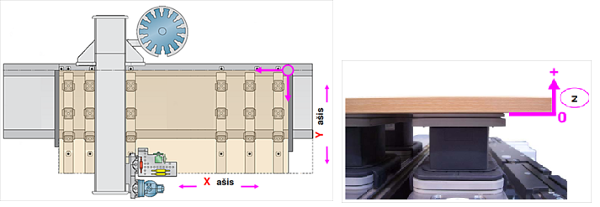**

*NetVision Smart mokymo(si) medžiagos platforma..Kujalavičius, Ž.( 2015)*

**29.pav. CNC staklių agregatų judėjimo koordinačių ašių schema**

**4.-b; 5.-a; 6.-a; 7.-a;**

*2 užduotis.* Medienos apdirbimo CNC centrų agregatai ir įrenginiai

Atsakymai: **1.-b; 2.-a; 3.-a; 4.-a;**

*Praktinės užduotys*

Atsakymai: **1.- Atsigabenti prie staklių reikės:1000 / 19 = 52ruoš/riet.; 312 / 52 = 6vnt. rietuvių.**

**2. – (1.-A,B; 2.-D; 3.-C.).**

**Modulis „Įvadas į darbo rinką“**

*TESTO „ĮSIVERTINTI GEBĖJIMAMS BAIGUS PROGRAMĄ“ ATSAKYMAI*

|  |  |  |  |  |  |  |  |  |  |  |  |
| --- | --- | --- | --- | --- | --- | --- | --- | --- | --- | --- | --- |
| *1* | **a** | *12* | **d** | *23* | **c** | *34* | **a** | *45* | **a** | *56* | **b** |
| *2* | **c** | *13* | **d** | *24* | **c** | *35* | **b** | *46* | **c** | *57* | **b** |
| *3* | **c** | *14* | **c** | *25* | **c** | *36* | **c** | *47* | **a** | *58* | **a** |
| *4* | **b** | *15* | **c** | *26* | **a** | *37* | **d** | *48* | **c** | *59* | **b** |
| *5* | **a** | *16* | **c** | *27* | **a** | *38* | **a** | *49* | **c** | *60* | **c** |
| *6* | **c** | *17* | **b** | *28* | **a** | *39* | **b** | *50* | **b** | *61* | **b** |
| *7* | **a** | *18* | **a** | *29* | **b** | *40* | **b** | *51* | **c** | *62* | **c** |
| *8* | **b** | *19* | **b** | *30* | **b** | *41* | **b** | *52* | **a** | *63* | **b** |
| *9* | **c** | *20* | **a** | *31* | **b** | *42* | **a** | *53* | **a** | *64* | **c** |
| *10* | **d** | *21* | **a** | *32* | **b** | *43* | **b** | *54* | **c** | *64* | **a** |
| *11* | **d** | *22* | **b** | *33* | **c** | *44* | **b** | *55* | **b** | *66* | **b** |

**Literatūros sąrašas**

1. Burokienė, J., Cikanas, K. (2008). Staliaus darbai. Vadovėlis.

2. Vares, V., Kask, U. (2007). Biokuro naudotojo žinynas. Prieiga per internetą- <https://docplayer.net/91620496-Biokuro-naudotojo-zinynas.html>.

3. Prekių katalogas medienos apdirbimui. Prieiga per internetą- <http://www.nln.lt/lt/prekiu-katalogas/medienos-apdirbimui/diskiniai-pjuklai/1/priespjuklis-22>.

4. Kaltai tekinimui. Prieiga per internetą - http://serda.lt/kaltaitekinimo-peiliaiispjaustymo-peiliai-medziui.

5. Būgniniai medienos smulkintuvai. Prieiga per internetą - <http://graderlitas.lt/bugniniai-medienos-smulkintuvai/>http://www.rbbaltic.lt/sak%C5%B3-ir-medienos-smulkintuvas-forst-pt6.html.

6. Jakimavičius,Č.(2006). Medienotyra. Vadovėlis.

7. Morkevičius,A.(2001). Medienos medžiagos. Knyga.

8. Albrektas, D., Baltrušaitis, A. (2011). Mokomoji knyga.

9 Internetinis puslapis. UAB „Stipas“. Formatinės pjovimo staklės. Prieiga per internetą: http://stipas.lt/stakles-ir-iranga/pjovimo-stakles/formatinio-pjovimo-stakles/.

10. Internetinis puslapis. Įrankiai.lt. Užkaitų freza. Prieiga per internetą: https://www.irankiai.lt/uzkaitu-freza-festool-12-7-54-mm.htm.

11. Zaluba, J., Briedis, L. Staliaus profesinio mokymo programos mokytojo pagalbininkas. Konspektas.

12. LR Darbuotojų saugos ir sveikatos įstatymas. (2018). Prieiga per internetą:https://e-seimas.lrs.lt/portal/legalAct/lt/TAD/TAIS.215253?jfwid=j1u6bxt4x

# 13. Morkevičius, A. Medienos medžiagos. (2001). Knyga

# 14. Ramonaitis, E.A. Pjautinės medienos gamyba.(2004). Vadovėlis

# 15. Januškienė, Ž. ,Darbuotojų sauga ir sveikata.(2008) . Vadovėlis

16. Kujalavičius, Ž. (2015). MDP plokštės apdirbimas apdirbimo centru su programiniais priedais. Skaitmeninė MP. NetVision Smart mokymo(si) medžiagos platforma. Prieiga per internetą: http://193.219.78.193/netsmart/#netsmart, NetVision SMART (dirbti neprisijungus)→ Mokymo priemonės

17. Cikanas, K., Briedis, L. (2015).Staliaus dirbinių gaminimas ir montavimas. Skaitmeninė MP. NetVisionSmartmokymo(si) medžiagos platforma. Prieiga per internetą: http://193.219.78.193/netsmart/#netsmart, NetVision SMART (dirbti neprisijungus)→ Mokymo priemonės

18. Internetinis puslapis. UAB „PromaBaltus“. Juostinė medienos šlifavimo staklės. Prieiga per internetą:http://www.promabaltus.lt/lt/katalogas/holzmann/preke/3982/juostines-slifavimo-stakles-bks-2400

19. Internetinis puslapis. Latu Service. Plačiajuosčių šlifavimo staklių schema. Prieiga per internetą:<https://www.latu-service.de/holz/holzbearbeitung/schleifmaschinen/9779/holzkraft-bbs-430-c-kompakte-breitbandschleifmaschine>

20. Internetinis puslapis. Arcweld. Diskiniai pjūklai. Prieiga per internetą:<https://arcweld.lt/lt/diskiniai-pjuklai/6682-diskinis-pjuklas-bernardo-250-x-30-x-30-mm.html>

21. Internetinis puslapis. Moki veži. Medienos briketai. Prieiga per internetą:https://mokivezi.lt/produktas/pjuvenu-briketai-10-kg/